Государственное учреждение образования «Ворониновский учебно-педагогический комплекс детский сад – базовая школа»



Цель проекта:
- создание условий для возможности занятия физической культурой и спортом в сельской местности;
- привлечение сельского населения к спортивно-оздоровительной работе, внедрение здорового образа жизни, профилактика вредных привычек.
Актуальность проекта
Правильная организация свободного времени, ведение здорового образа жизни, занятия физической культурой и спортом позволяют улучшить физическое здоровье населения, являются эффективным средством профилактики асоциального поведения, снижения количества людей злоупотребляющих алкоголем, курением, в том числе среди молодежи.
Возможности в организации свободного времени сельских жителей значительно снижаются из-за удаленности от города, отсутствии спортивных сооружений для занятий физической культурой и спортом.
Данный проект предусматривает оборудование в д. Воронино спортивного городка, который будет включать волейбольную площадку, футбольное поле, баскетбольную площадку, а также бильярдный клуб, спортивный зал и тренажерный зал в имеющемся пустующем здании (Приложение 1).
Реализация проекта
Подготовительный этап
- формирование организационной группы проекта;
- распределение функциональных обязанностей между партнёрами проекта;
- составление проектной сметы;
- встречи с жителями деревни;
- создание сайта проекта;
- привлечение СМИ;
- реклама проекта.

Основной этап
1. Проведение ремонтных работ в пустующем здании (для спортивного и тренажёрного зала). Разметка и обустройство волейбольной и баскетбольной площадок, футбольного поля. Приобретение необходимого спортивного инвентаря и оборудования для тренажерного зала, бильярдного клуба, спортивного зала.
2. Оборудование и установка баннеров.
3. Оформление информационного стенда по привлечению к спорту и ЗОЖ.
4. Открытие городка в форме праздника:
- презентация проекта «Спорт для каждого»;
- экскурсия по спортивному городку;
- соревнования по легкой атлетике среди жителей.
- проведение выставки - дегустации «Здоровое питание».
Заключительный этап
- сбор отзывов;
- публикация материалов проекта на сайте и периодическое их обновление.

Ожидаемые результаты
Реализация проекта позволит:
- привлечь сельское население к спортивно-оздоровительной работе, занятиям различными видами спорта;
- организовать активный отдых, будет способствовать формированию здорового образа жизни и профилактике вредных привычек, повышению качества жизни сельских жителей;
- повысить уровень информированности различных категорий населения по вопросам физической культуры, спорта, здорового образа жизни;
- существенно увеличить количество детей и подростков, занимающихся физической культурой и ориентированных на спорт, что является важным средством формирования привычки здорового образа жизни;
- создаст реальную возможность для отбора талантливых детей и подростков в учреждения спортивной направленности.

Приложение 1
Пустующее здание в д. Воронино
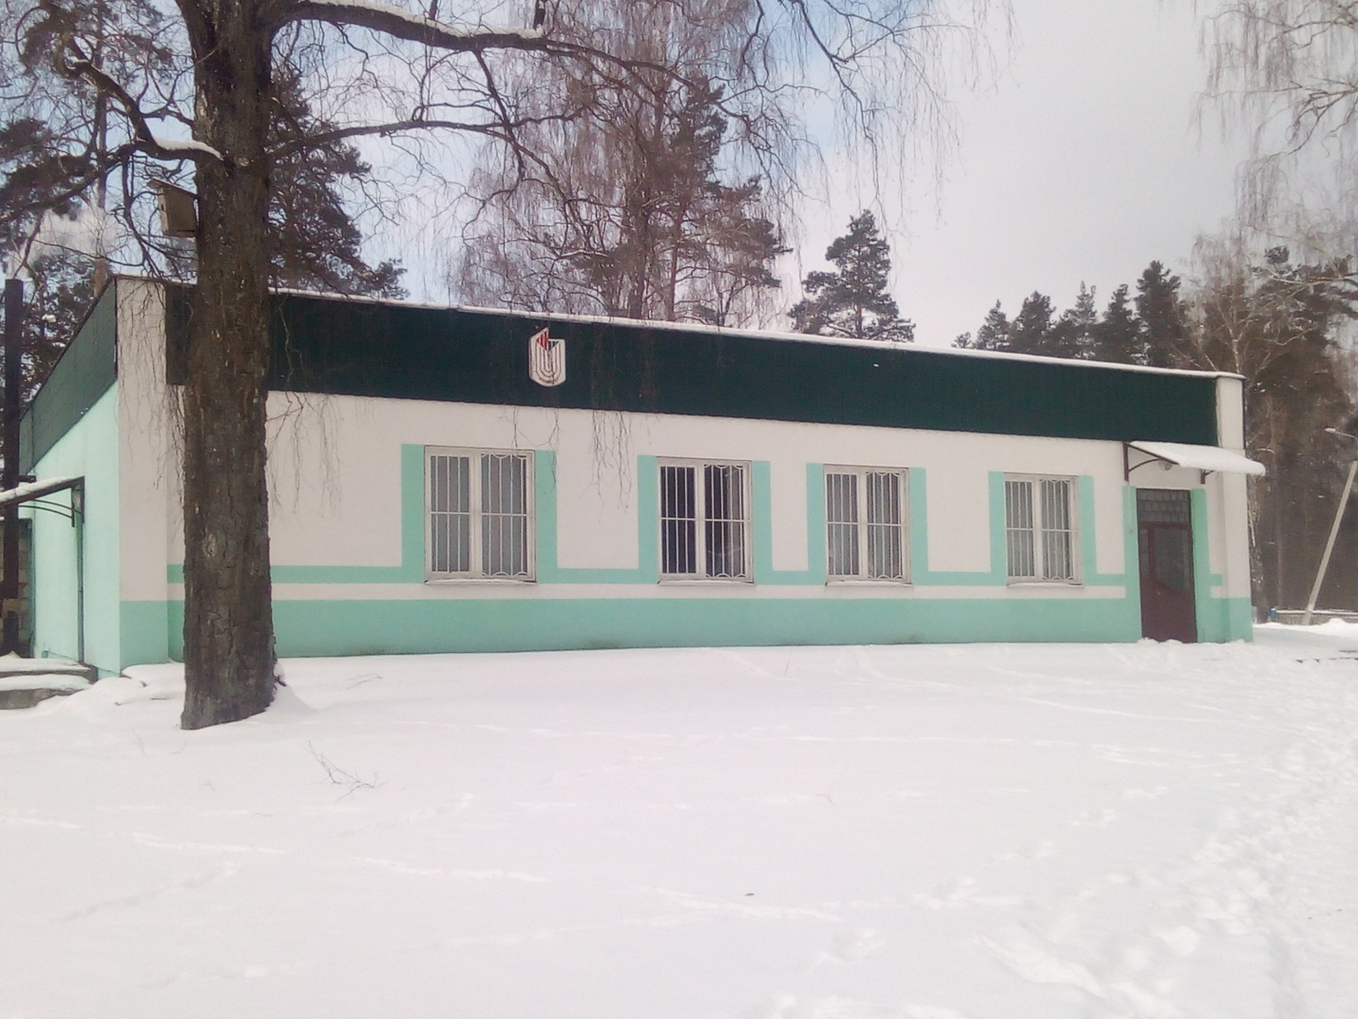

Здание расположено на ул. Клубная, рядом с учреждением образования «Ворониновский УПК д/с-БШ»

